**Lucrare de laborator nr. 1**

Elaborat: Bazaochi Dumitru, IS21Z

**Experimentul nr. 2. Modelarea şi cercetarea circuitului analogic RC**

**Scopul lucrării:**

1. Obţinerea deprinderilor de lucru cu programa EWB (Electronics Workbench).

2. Obţinerea deprinderilor de construire a schemelor electrice elementare analogice şi numerice cu ajutorul componentelor programei EWB.

3. Obţinerea deprinderilor de lucru cu aparatele de măsură propuse de programa EWB.

4. Studierea diferenţelor între circuitele electrice analogice şi circuitele electrice numerice.

2.1. Creaţi un fişier nou de lucru. Pentru aceasta este necesar de a executa instrucţiunile operaţii din meniul: FILE/NEW şi FILE/SAVE AS.

Aduceţi în regiunea de lucru a EWB toate componentele circuitului dat (vezi Fig. 6). În acest caz avem nevoie de: un generator drept sursă de semnal (FUNCTION GENERATOR), un rezistor (RESISTOR), un condensator (CAPACITOR), osciloscop (OSCILOSCOPE) şi împămîntare (GROUND).

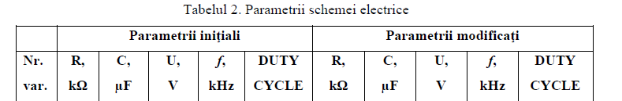



V. 1.

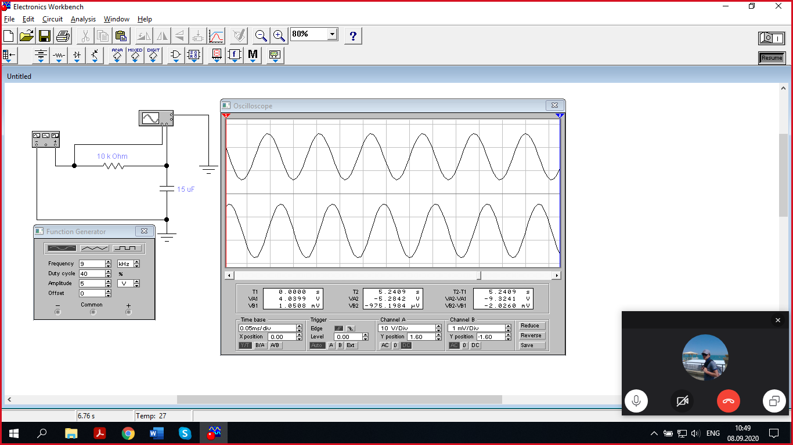

V.2.

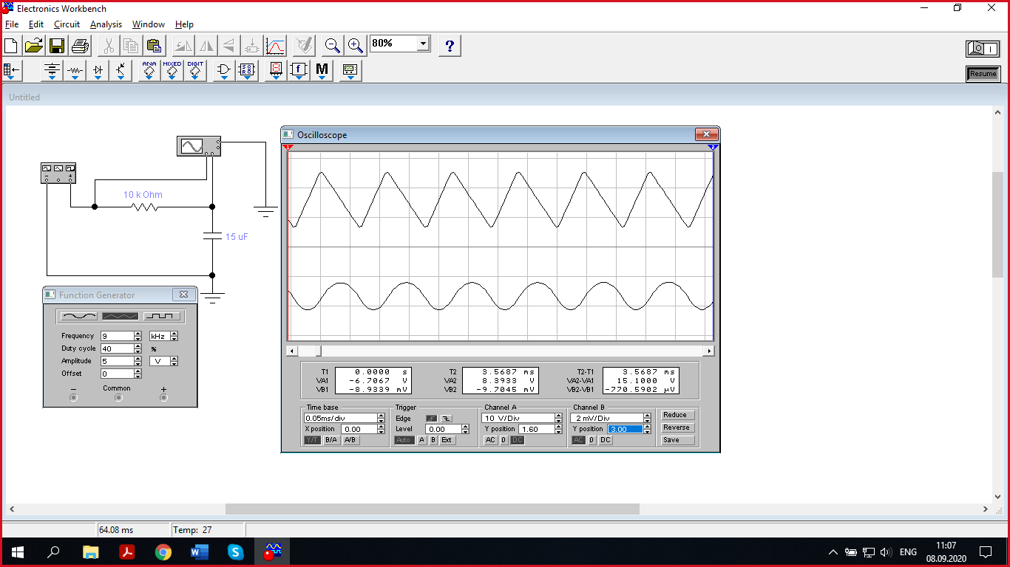

V.3.

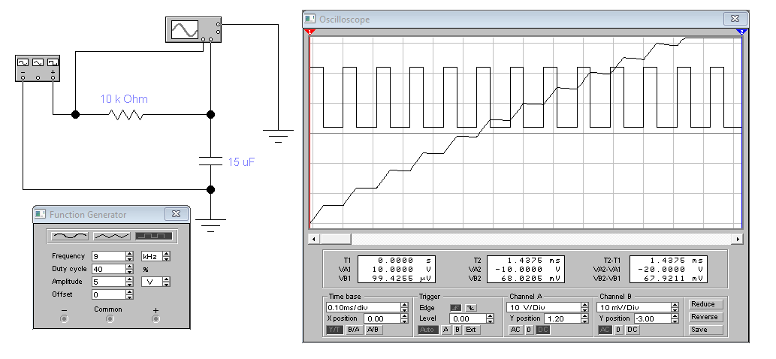

Dupa

V.1.

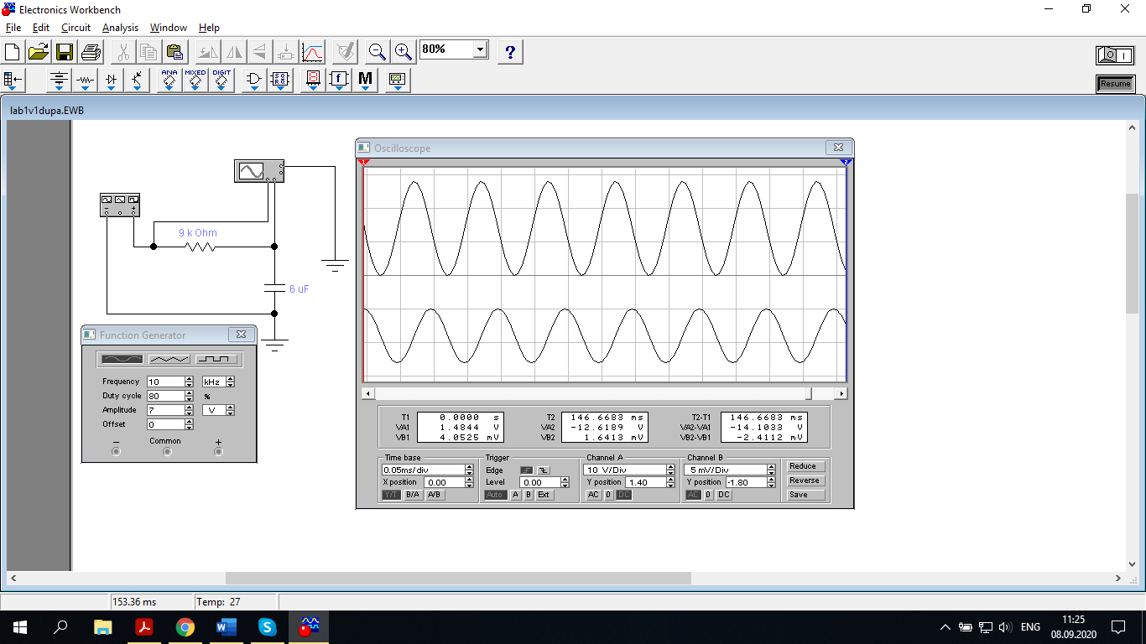

V.2.

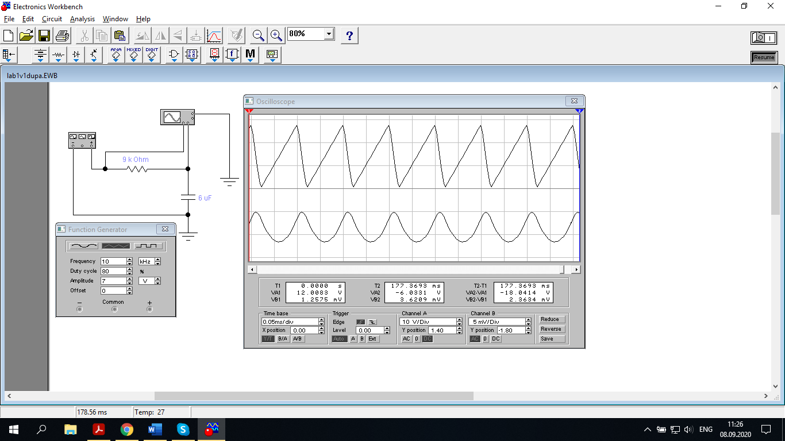

V.3.

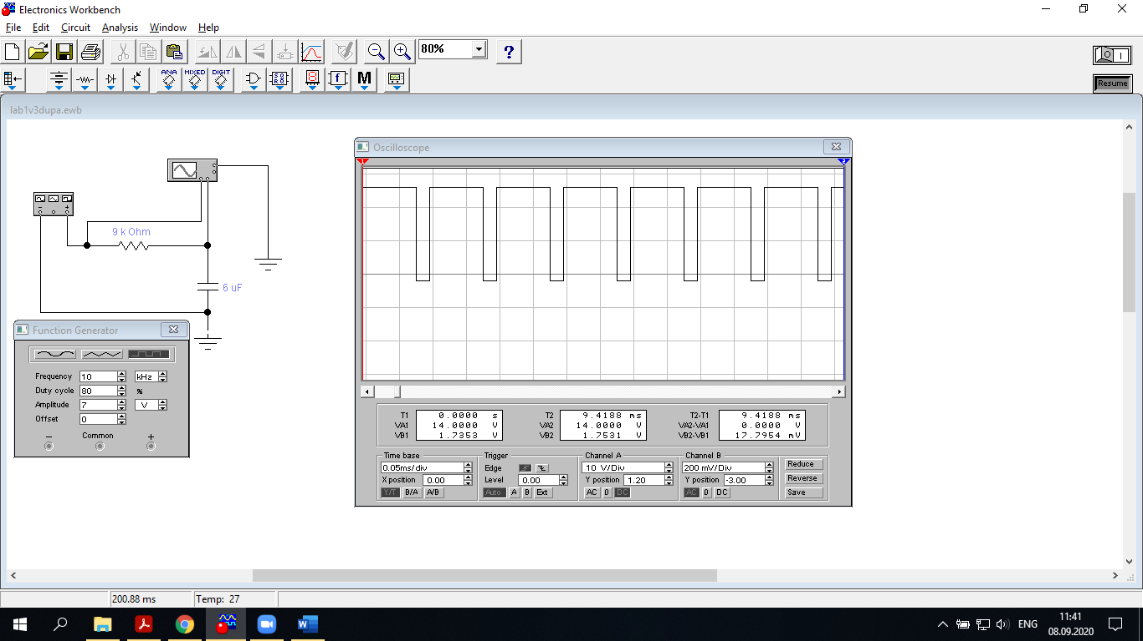

**Experimentul nr. 3. Cercetarea circuitului electric logic (numeric)**

3.1. Scriţi funcţiile logice şi completaţi tabelul de adevăr (tabelul stărilor) pentru elementele ŞI, SAU conform schemei logice din fig. 11.

Tabelul 3. Tabelul de adevăr

|  |  |  |  |  |  |
| --- | --- | --- | --- | --- | --- |
| Nr. d/o | Variabile | | | Functii | |
| a | b | c | SI | SAU |
| 0 | 0 | 0 | 0 | 0 | 1 |
| 1 | 0 | 0 | 1 | 0 | 1 |
| 2 | 0 | 1 | 0 | 0 | 1 |
| 3 | 0 | 1 | 1 | 0 | 1 |
| 4 | 1 | 0 | 0 | 0 | 0 |
| 5 | 1 | 0 | 1 | 1 | 1 |
| 6 | 1 | 1 | 0 | 0 | 1 |
| 7 | 1 | 1 | 1 | 0 | 1 |

F0(a,b,c) = F0(a,b,c) =

F1(a,b,c) = F1(a,b,c) =

F2(a,b,c) = F2(a,b,c) =

F3(a,b,c) = F3(a,b,c) =

F4(a,b,c) = F4(a,b,c) =

F5(a,b,c) = F5(a,b,c) =

F6(a,b,c) = F6(a,b,c) =

F7(a,b,c) = F7(a,b,c) =

Pentru SI

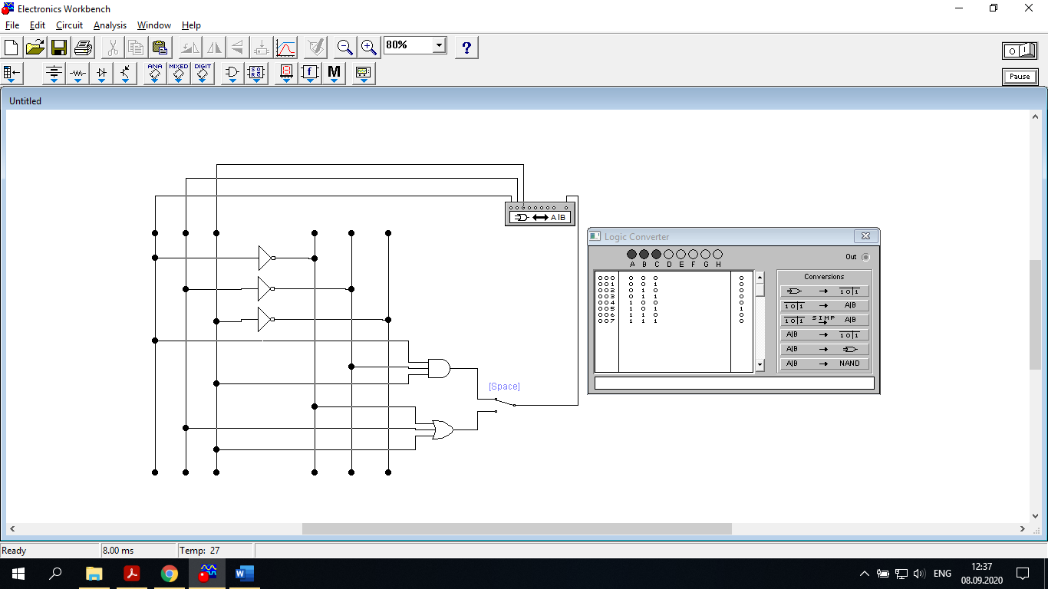

Pentru SAU

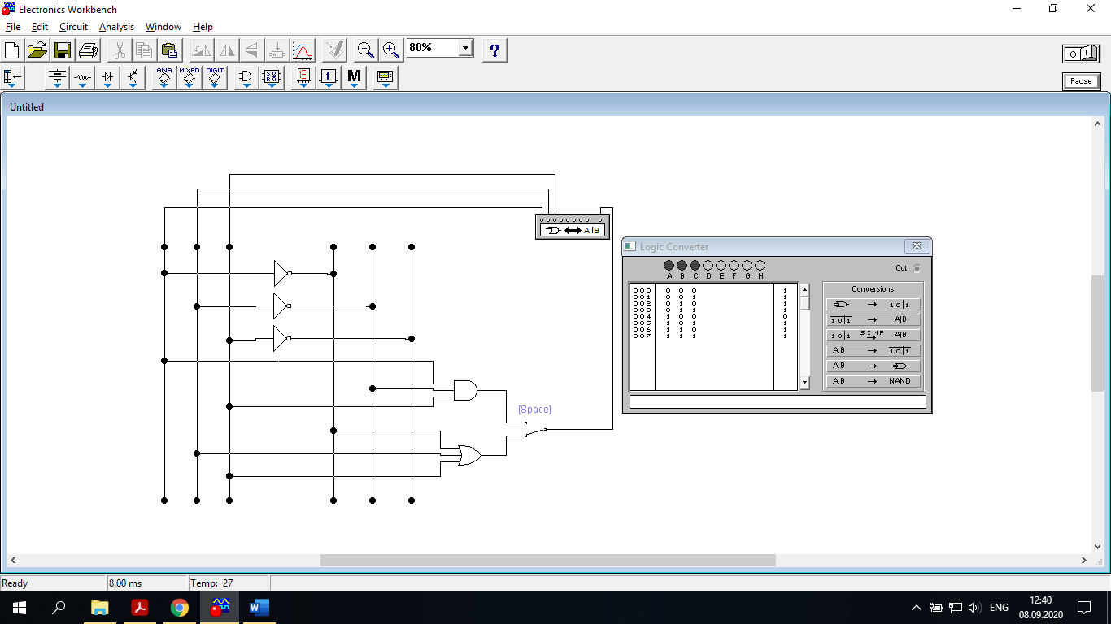

LOGIC ANALYZER.

